Medieninformation

Theater mit Horizont

**Die kleine Meerjungfrau**

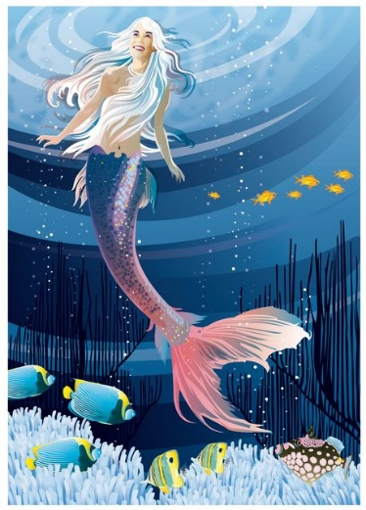Ein Musical über Liebe, Sehnsucht und das Erwachsenwerden

von Clemens Handler und Gernot Kogler

"Weit draußen auf dem Meer ist das Wasser so blau wie die schönsten Kornblumen, und so klar wie das reinste Glas. ...". So beginnt das wohl bekannteste Märchen von Hans Christian Andersen, das zu einem wahren Klassiker wurde. Eine wunderbare Welt voller bunter Tiere und Pflanzen ist es, in der das Meervolk lebt. Eine Welt, in der sich Marie, die kleine Meerjungfrau, so sicher und frei bewegen kann, wie ein Fisch im Wasser. Und trotzdem will sie fort, hinauf in die andere Welt jenseits der Wasseroberfläche. Aber warum die Welt verlassen, in die man geboren wurde? Warum nur, fragen sich auch Kasimir, der Kugelfisch, und vor allem Maries Vater, der mächtige Meerkönig. Marie hat während eines Sturmes einen jungen Menschenprinzen vor dem Ertrinken gerettet und sich in ihn verliebt. Ihre Sehnsucht ihn wieder zu sehen und ihre Neugier auf seine Welt sind so groß, dass sie sich auf einen gefährlichen Handel einlässt. Sie gibt der alten Meerhexe ihre bezaubernde Stimme, um dafür an Land leben zu können. Doch der Preis ist hoch: wenn es Marie nicht gelingt, das Herz des Prinzen zu gewinnen, muss sie ins Meer zurückkehren und wird sich in Schaum auflösen ...

ab 6 Jahren

**Termin: Samstag, 11.10.2025 I** 11:00 Uhr, 14:00 Uhr, 16:15 Uhr

**Samstag, 11.04.2026 I** 11:00 Uhr, 14:00 Uhr, 16:15 Uhr

Preise: Euro 20,-/18,-/16,-/14,-

Schulvorstellungen: 7.10., 9.10. & 10.10.2025, 13.10-17.10.2025, 9.00 und 10.45 Uhr

Preis: Euro 10,-

Kartenvorverkauf: 1040 Wien, Argentinierstraße 37  
von Montag bis Samstag von 13.00 bis 18.00 Uhr  
Karten Hotline: 01/501 65/13306  
[www.akzent.at](http://www.akzent.at)

**Pressefotos** in 300dpi und **–texte** für Ihre Ankündigung stehen auf unserer **Website** [**www.akzent.at**](http://www.akzent.at)in unserem **Pressebereich** zur Verfügung.